 Este manual possui o objetivo instruir o usuário quanto à forma correta do cadastro de Históricos Financeiros.

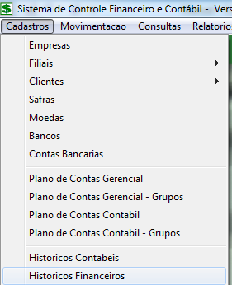

- Cadastro Históricos Financeiro.
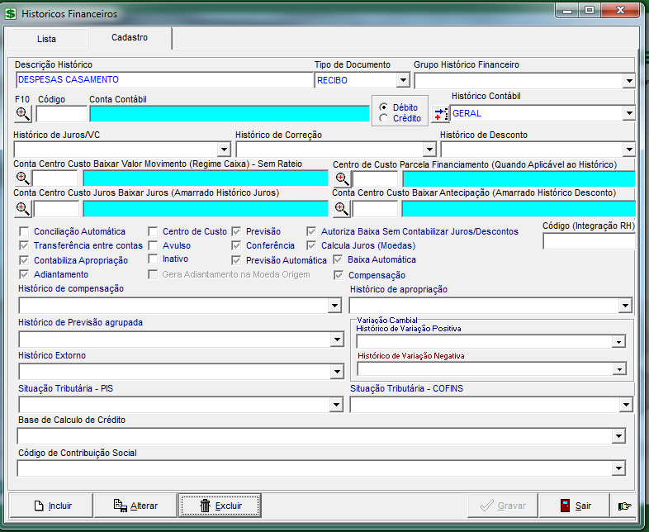
Descrição Histórico: Descrição do Histórico Financeiro.
Tipo de Documento: Tipo do documento para o lançamento.
Grupo Histórico Financeiro: Grupo de Históricos Financeiros para efeito de relatório, (Busca informação da tela de Cadastro de Grupos Históricos Financeiros.
Código Conta Contábil: Conta contábil para contabilização dos lançamentos.
Débito: Identifica a natureza da conta contábil.
Crédito: Identifica a natureza da conta contábil.
Histórico contábil: Histórico contábil para impressão de relatórios.
Histórico de Juros/VC: Histórico Financeiro de Juros.
Histórico de Correção: Histórico Financeiro de Correção.
Histórico de Descontos: Histórico Financeiro de Descontos.
Conta Centro de Custo Baixar Valor Movimento (Regime Caixa) – Sem Rateio: ???
Conta Centro de Custo Juros Baixar Juros (Amarrado Histórico Juros): Conta gerencial de Juros
Centro de Custo Parcela Financiamento (Quando Aplicável ao Histórico): Conta gerencial da despesa com financiamentos.
Conta Centro de Custo Baixar Antecipação (Amarrado Histórico Desconto): Conta gerencial de Descontos.
Conciliação Automática: Concilia Automaticamente As baixas de lançamentos.
Transferência entre Contas: Habilita tela para informar Conta bancária para Origem/Destino, nos lançamento de Transferências, Remessas etc...
Contabiliza Apropriação: Contabiliza Históricos Financeiros de Apropriação Contábil.
Adiantamento: Para Históricos Financeiros de Adiantamentos.
Centro de Custo: Obriga Informar Conta Gerencial para os lançamentos.
Avulso: Habilita Histórico financeiro para lançamentos na tela de Lançamentos Avulso em Contas.
Inativo: Desabilita Histórico Financeiro.
Gera Adiantamento na Moeda Origem: Gera lançamentos automático de Pagamentos ou recebimentos ref. Adiantamentos. Esta opção aparece quando a opção (Adiantamento) esta marcada.
Previsão: Habilita Histórico para Lançamento de Previsões de Despesas/Receitas.
Conferencia: ???
Previsão Automática: ???
Autoriza Baixa Sem Contabilizar Juros/Descontos: ???
Calcula Juros (Moedas): ???
Baixa automática: Baixa automaticamente ao gravar lançamentos.
Compensação: ???
Código (Integração RH ): ???
Histórico de Compensação: ???
Histórico de Previsão agrupada: ???
Histórico Estorno: ???
Situação Tributária – PIS:???
Histórico de Apropriação: Histórico Financeiro para apropriações Contábeis.
Histórico de Variação Cambial Positiva: ???
Histórico de Variação Cambial Negativa: ???
Situação Tributária – COFINS: ???
Base de Calculo de Credito: ???
Código de Contribuição Social: ???

Qualquer dúvida, entrar em contato com a Unisystem através do telefone (066) 3423-5743 ou via e-mail: suporte@unisystem.agr.br

